# **BAB II**

# **TINJAUAN PUSTAKA**

## **Model Pengembangan ADDIE**

Model pengembangan yang digunakan dalam penelitian ini adalah model ADDIE yang meliputi: *Analyze* berupa kebutuhan, peserta didik dan seterusnya. *Design* berupa rumusan kompetensi, strategi. *Develop* berupa materi ajar, asesmen dan seterusnya. *Implement* Berupa tatap muka, asesmen dan seterusnya. *Evaluate* Terhadap program pembelajaran perbaikan (Sugiyono, 2020).

Berdasarkan urutan langkah dan skema pengembangan model ADDIE dapat disusun sebuah rancangan pengembangan dalam penelitian ini dengan penjelasan sebagai berikut:

1. *Analyze*

Pada tahap ini adalah menganalisis pengembangan produk. Pengembangan produk diawali dengan adanya masalah dalam model/metode pembelajaran yang sudah diterapkan. Masalah dapat terjadi karena model/metode pembelajaran yang ada sekarang sudah tidak relevan dengan kebutuhan sasaran, lingkungan belajar, teknologi, karakterisitik peserta didik dan sebagainya.

Analisis ini dilakukan dengan pengumpulan informasi dan identifikasi untuk membuat produk yang akan dikembangkan sesuai dengan kebutuhan ditinjau dari hasil observasi dan wawancara yang meliputi analisis kurikulum yang digunakan, kondisi kegiatan pembelajaran dan penggunaan bahan ajar sehingga memperoleh gambaran pengembangan produk yang disesuaikan dengan kondisi dan kebutuhan.

1. *Design*

Pada tahap desain memiliki kemiripan dengan merancang kegiatan belajar mengajar. Kegiatan ini merupakan proses sistematik yang dimulai dari menetapkan tujuan belajar, merancang skenario atau kegiatan belajar mengajar, merancang perangkat pembelajaran, merancang materi pebelajaran dan alat evaluasi hasil belajar. Rancangan model/metode pembelajaran ini masih bersifat konseptual dan akan mendasari proses pengembangan berikutnya.

1. *Development*

Dalam tahap ini berisi kegiatan realisasi rancangan produk. Dalam tahap desain, telah disusun kerangka konseptual penerapan model/metode pembelajaran baru. Kerangka yang masih konseptual tersebut direalisasikan menjadi produk yang siap diimplementasikan. Apabila pada tahap design telah dirancang penggunaan model/metode baru yang masih konseptual, maka pada tahap pengembangan disiapkan atau dibuat perangkat pembelajaran dengan model/metode baru tersebut seperti RPP, media dan materi pelajaran.

1. *Implementation*

Pada tahap ini diimplementasikan rancangan dan metode yang telah dikembangkan pada situasi yang nyata. Selama implementasi, rancangan produk yang telah dikembangkan diterapkan pada kondisi yang sebenarnya. Selanjutnya dilakukan evaluasi awal pada tahap implementasi untuk memberi umpan balik.

1. *Evaluation*

Tahap evaluasi dilakukan untuk mengukur ketercapaian tujuan pengembangan. Hasil evaluasi digunakan untuk memberi umpan balik kepada pihak pengguna. Revisi dibuat sesuai dengan hasil evaluasi atau kebutuhan yang belum dapat dipenuhi.

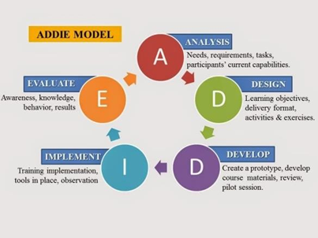

**Gambar II. Model Pengembangan ADDIE**

## **E-Modul**

### **Pengertian E-Modul**

Perkembangan teknologi dan informasi perlahan mulai mengalami masa transisi dari media cetak berangsur beralih menjadi media digital. Informasi dan publikasi awalnya hanya didokumentasikan melalui media cetak dan beralih kemedia elektronik sebagai alternatif penggantinya antara lain media elektronik seperti buku elektronik, modul elektronik (*e-modul*). Istilah modul elektronik merupakan penggabungan istilah modul dalam bentuk bahan ajar elektronik (e-book). Penyajian media pembelajaran dalam bentuk elektronik ini akan menjadi lebih menarik dan memberikan berbagai kemudahan.

Menurut Haritz C.N (Eka et al., 2019) Buku digital atau disebut juga e-book merupakan sebuah publikasi yang terdiri dari teks, gambar, maupun suara dan dipublikasikan dalam bentuk digital yang dapat dibaca dikomputer maupun perangkat elektronik lainnya.

Buku elektronik atau yang biasa dikenal dengan istilah e-book ini merupakan tampilan informasi atau naskah dalam format buku yang direkam secara elektronik dengan menggunakan hard disk, disket, CD, atau flash disk dan dapat dibuka dan dibaca dengan menggunakan komputer atau alat pembaca buku elektronik (Pradnyana, 2017). Modul elektronik merupakan sebuah bentuk penyajian bahan belajar mandiri yang disusun secara sistematis ke dalam unit pembelajaran terkecil untuk mencapai tujuan pembelajaran tertentu, yang disajikan dalam format elektronik (Utami et al., 2018).

Media pembelajaran cetak modul dapat ditransformasikan penyajiannya dalam bentuk elektronik, sehingga melahirkan istilah modul elektronik atau e-modul. Tidak tedapat definisi pasti mengenai *e-modul* sampai sejauh ini. Mengacu dari berbagai istilah yang berhubungan tersebut dapat diidentifikasi bahwa modul elektronik merupakan penggabungan istilah modul dengan media pembelajaran elektronik (*e-book*).

Berdasarkan uraian di atas dapat disimpulkan bahwa e-modul merupakan seperangkat media pembelajaran digital atau non cetak yang disusun secara sistematis yang digunakan untuk keperluan belajar mandiri, sehingga memudahkan siswa untuk belajar mandiri dan memecahkan masalah dengan caranya sendiri. E-modul dapat diimplementasikan sebagai sumber belajar mandiri yang membantu siswa meningkatkan pemahaman secara kognitif dengan tidak bergantung pada satu-satunya sumber informasi.

### **Karakteristik E-Modul**

Karakteristik e-modul tidak jauh berbeda dengan karakteristik yang dimiliki modul cetak sehingga karakteristik modul cetak dapat diadaptasikan kedalam e-modul, berikut merupakan beberapa ciri menurut Anwar (Ula et al., 2018), menyatakan bahwa karakteristik modul pembelajaran sebagai berikut:

1. *Self instructional*, Siswa mampu membelajarkan diri sendiri, tidak tergantung pada pihak lain.
2. *Self contained*, Seluruh materi pembelajaran dari satu unit kompetensi yang dipelajari terdapat didalam satu modul utuh.
3. *Stand alone*, Modul yang dikembangkan tidak tergantung pada media lain atau tidak harus digunakan bersama-sama dengan media lain.
4. *Adaptif*, Modul hendaknya memiliki daya adaptif yang tinggi terhadap perkembangan ilmu dan teknologi.
5. *User friendly*, Modul hendaknya juga memenuhi kaidah akrab bersahabat/akrab dengan pemakainya.
6. *Konsistensi*, Konsisten dalam penggunaan font, spasi, dan tata letak.

### **Kelebihan dan Kekurangan E-Modul**

Menurut S. Nasution (Sugiyono, 2020) modul yang disusun dengan baik dapat memberikan banyak kelebihan bagi siswa, antara lain:

1. Balikan (feedback), siswa dapat mengetahui taraf hasil belajar melalui umpan balik yang diberikan oleh modul secara langsung.
2. Penguasaan tuntas (mastery), siswa dapat mencapai hasil belajar tinggi dengan menguasai materi pelajaran secara tuntas.
3. Tujuan, peserta didik dapat mencapai hasil belajar tinggi sebab modul memiliki tujuan jelas, spesifik dan terarah.
4. Motivasi, pembelajaran yang membimbing siswa untuk mencapai sukses melalui langkah-langkah teratur.
5. Fleksibilitas, modul dapat digunakan oleh peserta didik sesuai dengan kemampuan memahami materi masing-masing individu.
6. Kerjasama, modul dapat mengurangi rasa persaingan dikalangan siswa.
7. Pengajaran remedial, modul memberikan kesempatan bagi peserta didik untuk memperbaiki kelemahan, kesalahan, dan kekurangan secara langsung.
8. Rasa kepuasan, modul disusun untuk memudahkan peserta didik belajar sesuai metode masing-masing.
9. Bantuan individual, waktu dan kesempatan yang dimiliki siswa untuk belajar tidak terbatas dengan menggunakan modul sehingga siswa dapat mandiri.
10. Mencegah kemubaziran, modul terdiri dari satuan pembelajaran yang berdiri sendiri.
11. Evaluasi formatif, bahan pelajaran terbatas dan diuji coba pada peserta didik dalam jumlah kecil dapat menilai taraf hasil belajar peserta didik.

Belajar dengan menggunakan modul juga sering disebut dengan belajar mandiri. Menurut Atwi Suparman (Winatha et al., 2018), menyatakan bahwa bentuk kegiatan belajar mandiri ini mempunyai kekurangan-kekurangan sebagai berikut:

1. Biaya pengembangan bahan tinggi dan waktu yang dibutuhkan lama.
2. Menentukan disiplin belajar yang tinggi yang mungkin kurang dimiliki oleh siswa pada umumnya dan siswa yang belum matang pada khususnya.
3. Membutuhkan ketekunan yang lebih tinggi dari fasilitator untuk terus menerus memantau proses belajar siswa.

### **Cara Membuat E-Modul**

Cara membuat e-modul dapat dijelaskan sebagai berikut:

1. Halaman judul, kata pengantar, daftar isi, peta kedudukan e-modul, dan glosarium.
2. Pendahuluan: Deskripsi, Prasyarat, Petunjuk penggunaan e-modul, Tujuan akhir, Kompetensi
3. Pembelajaran: Tujuan kegiatan pembelajaran, Uraian materi, Rangkuman, Tugas, Tes Formatif, Kunci jawaban formatif
4. Evaluasi: Kognitif skill, Psikomotorik skill, Afektif skill, Kunci jawaban
5. Penutup dan Daftar Pustaka
6. Setelah draft modul selesai dibuat kedalam microsoft word, kemudian kita mencovert modul menjadi elektronik modul menggunakan aplikasi Flip Pdf Professional.

## ***Flip Pdf Professional***

### Pengertian *Flip Pdf Proffesional*

Flip Pdf Professional adalah salah satu software yang dapat digunakan untuk mengkonversi file PDF ke halaman balik publikasi digital dan mengubah tampilannya menjadi lebih menarik layaknya sebuah buku yang dapat dibolak-balik saat membacanya (Rahman dkk., 2021).

Flip Pdf Professional dilengkapi berbagai fitur-fitur multimedia yang

memiliki fungsi mengedit halaman PDF untuk menyisipkan gambar, audio, video, hyperlink, kuis, animasi flash, membuat tombol-tombol, dan lainnya, yang menjadikan tampilan produk akhir yang dihasilkan lebih menarik dan interaktif (Seruni, dkk., 2019). Sehingga sejalan dengan Komikesari dkk., (2020) yang menyatakan bahwa software flip pdf professional sangat sesuai untuk membuat e- book dan media pembelajaran interaktif yang masih jarang digunakan dalam pembelajaran dan membuat pembelajaran menjadi tidak monoton.

Hasil akhir atau output dari software flip pdf professional ini dapat berupa HTML5, EXE, zip, Mac app, FBR, mobile version, burn to CD. Format HTML5 dapat dioperasikan secara online di smartphone dan komputer, sementara format lainnya hanya dapat dioperasikan secara offline di computer (Febrianti, 2021).

Angriani, dkk. (2020) menjelaskan bahwa pengembangan e-modul, e-book maupun media pembelajaran di flip pdf professional, dilakukan penyusunan materi terlebih dahulu menggunakan microsoft word dan file word nya diubah dalam format PDF untuk melanjutkan desain produk di flip pdf professional. Pengembangan produk pada flip pdf professional dapat memanfaatkan fitur untuk membuat tombol daftar isi yang memudahkan dalam mencari dan membuka halaman dengan cepat, membuat tombol kuis untuk mengevaluasi hasil pekerjaan siswa. E-Modul yang telah selesai dikembangkan di upload secara online, untuk menghasilkan link sebagai hasil akhir e-modul.

Berdasarkan penjelasan di atas, dapat diketahui bahwa flip pdf professional merupakan software yang digunakan untuk mengkonversi file PDF ke halaman balik publikasi digital yang memungkinkan untuk mengembangkan bahan ajar dan media pembelajaran nteraktif karena memiliki fitur-fitur multimedia yang mendukung untuk menambahkan gambar-gambar, audio, video, animasi, kuis, dan tombol-tombol yang menarik, serta mudah dioperasikan di smartphone atau computer.

### **Kelebihan dan Kekurangan *Flip Pdf Professional***

Berdasarkan penjelasan pada situs resmi flip pdf professional mengenai cara pengerjaan pada flip pdf professional, maka dapat diketahui kelebihan dari flip pdf professional adalah:

1. Memiliki fitur-fitur multimedia yang dapat menyisipkan gambar, audio, video, animasi, link, serta membuat tombol-tombol dan kuis, sehingga menarik untuk mengembangkan bahan ajar dan media pembelajaran.
2. Cara pengerjaan pada flip pdf professional tidak sulit dipahami karena tampilan dari menu-menu, tab-tab dan fitur-fiturnya yang teratur serta menggunakan nama-nama dan bentukyang sesuai dengan fungsinya, sehingga dapat digunakan bagi pendidik bahkan bagi pendidik yang tidak seberapa mahir menggunakan computer.

Berdasarkan penjelasan dari pengertian dan cara pengerjaan pada flip pdf professional, diketahui kekurangan dari flip pdf professional yaitu file proyek yang dapat diinput dalam software hanya dalam format PDF, sehingga jika terdapat perubahan pada file PDF sebagai file utama maka harus membuat atau mengulang dari proyek awal kembali

### **Langkah Pengerjaan *Flip Pdf Professional***

Situs resmi flip pdf professional menjelaskan langkah-langkah pengerjaan konten atau proyek pada flip pdf professional sebagai berikut:

1. Membuat Proyek Baru

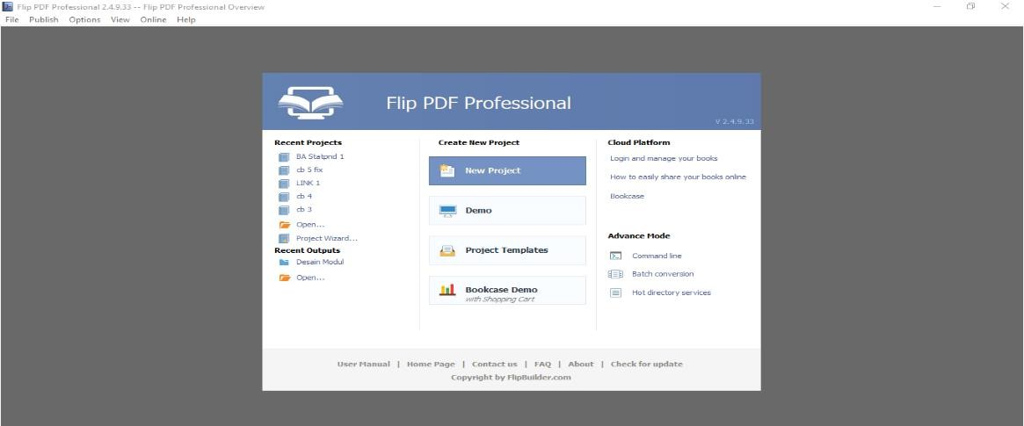Tampilan awal saat membuka flip pdf professional yaitu seperti gambar berikut:

**Gambar 3. Tampilan Awal Halaman *Flip Pdf Professional***

Untuk membuat proyek baru, klik “new project”, kemudian klik “browse” dan pilih satu atau lebih file PDF yang ada di komputer dan terakhir klik “import now”.

1. Menyesuaikan flipbook yang diinginkan

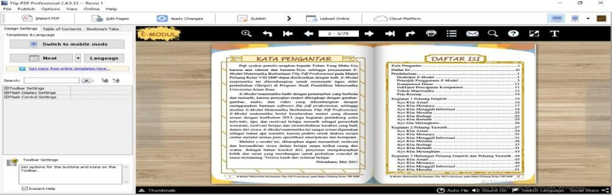Berikut tampilan setelah halaman proyek terbuka di flip pdf professional yang berbentuk flipbook dengan halaman yang dapat dibolak balik layaknya sebuah buku:

**Gambar 4. Tampilan Halaman Kerja pada *Flip Pdf Professional***

Pada jendela “template design“, kita dapat mendesain flipbook dengan template, tema, background, animasi, assistant, dan plugin. Selain itu, pada tab “design setting”, kita dapat menyesuaikan flipbook dengan berbagai macam pengaturan khusus seperti logo, bahasa, dan social share.

1. Mengedit halaman proyek flipbook

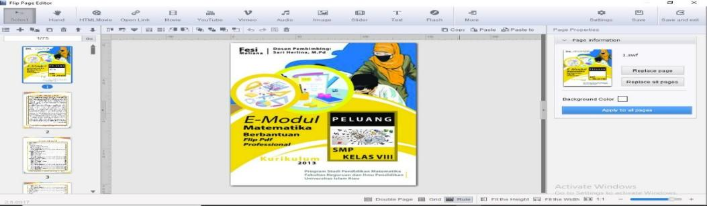Klik “edit pages” yang ada di atas jendela flip pdf professional, maka akan muncul tampilan seperti berikut:

**Gambar 5. Tampilan Halaman Edit Pages pada Flip Pdf Professional**

Pada halaman ini terdapat fitur-fitur multimedia untuk dapat menambahkan atau menyisipkan teks, gambar, audio, video, animasi, link, desain-desain shape, serta membuat tombol-tombol dan kuis pada setiap halaman flipbook yang diinginkan.

1. Mempublikasikan flipbook dalam berbagai format.

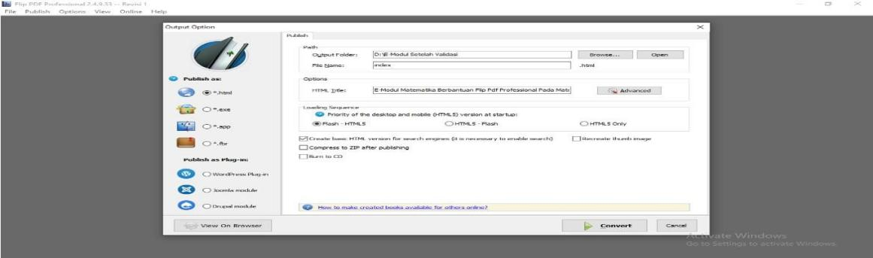Setelah selesai mengedit flipbook pada halaman “edit pages”, kemudian klik “save and exit” yang ada di pojok kanan atas, maka akan kembali ke halaman seperti pada Gambar 2. Selanjutnya klik “publish” untuk mempublikasikan flipbook dalam berbagai format atau klik “upload online” jika langsung ingin mempublikasikan secara online, maka akan muncul tampilan publikasi seperti gambar di bawah ini:

**Gambar 6. Tampilan Halaman Publikasi pada Flip Pdf Professional**

klik format publikasi hasil akhir yang diiginkan, kemudain klik “convert” maka flipbook sudah tersimpan dan dapat dioperasikan secara offline di komputer dan secara online baik di smarthpone maupun computer.

## **Kurikulum Merdeka**

### **Pengertian Kurikulum Merdeka**

Kurikulum merdeka ialah kurikulum yang disusun dalam rangka mengutamakan peningkatan karakter dalam perkembangan kemampuan afektif, kognitif dan psikomotorik (Mery dkk., 2022). Bentuk pembelajaran pada kurikulum merdeka terbagi menjadi dua kegiatan yakni kegiatan intrakurikuler yang sesuai pada CP tiap pembelajaran, dan kegiatan Projek Penguatan Profil Pelajar Pancasila yang dinilai berdasarkan pada SKL yang harus dimiliki peserta didik. Kurikulum merdeka mengutamakan output belajar peserta didik berdasarkan pada Profil Pelajar Pancasila (Aprima & Sari, 2021).

Kurikulum ini ialah lanjutan dari kurikulum prototipe yang resmi ditentukan oleh Mendikbudristek Nadiem Anwar Makarim. Pada kurikulum ini, satuan pendidikan tetap diperbolehkan memilih kurikulum yang akan digunakan. Kurikulum 2013, Kurikulum Darurat, dan Kurikulum Merdeka adalah 3 pilihan kurikulum yang telah ditentukan dan harus dipilih oleh setiap satuan pendidikan.

Berdasarkan beberapa pendapat para ahli, dapat disimpulkan bahwa Kurikulum Merdeka ialah pengembangan dan penerapan dari kurikulum darurat yang diluncurkan untuk mencegah akibat dari pandemic COVID-19 seperti penurunan karakter. Oleh karena itu, kurikulum merdeka ini didesain dengan memfokuskan pada Profil Pelajar Pancasila sehingga terjadi peningkatan karakter.

### **Tujuan Kurikulum Merdeka**

Kurikulum Merdeka hadir untuk menyelesaikan permasalahan – permasalahan yang muncul pada sistem pendidikan di Indonesia. Pada KurikulumMerdeka, pembelajaran mengutamakan pada pengetahuan dasar dan kemampuan peserta didik sesuai dengan fasenya sehingga membuat pembelajaran menjadi lebih bermakna, menyeluruh, dan menyenangkan (Priantini dkk, 2022). Harapan adanya kurikulum merdeka ialah peserta didik dapat berkembang sesuai bakat minat dan kemampuan yang dimiliki karena dengan kurikulum merdeka menyenangkan, efektif, bervariasi dan maju. Menurut Kemendikbud Ristek (2021), ciri khas dari kurikulum ini yang mendorong kestabilan pembelajaran adalah:

1. Terbentuknya Soft skills dan pribadi yang sesuai profil pelajar Pancasila.
2. Fokus pada materi mendasar
3. Guru bebas untuk mengimplementasikan pembelajaran yang sesuai dengan kemampuan dan gaya belajar peserta didik.

Berdasarkan beberapa pendapat para ahli, dapat disimpulkan bahwa tujuan diberlakukannya Kurikulum Merdeka ini adalah untuk membantu sistem pendidikan di Indonesia, memperbaiki proses pembelajaran menjadi lebih baik dan meningkatkan karakter siswa melalui kegiatan yang mengacu pada Profil Pelajar Pancasila.

## **Penggunaan Aplikasi FLIP PDF PROFESSIONAL**

Flip Pdf Professional merupakan *software* editor yang editor untuk epub yang bersifat open source. Epub (*electronic publication*) merupakan salah satu format digital yang merupakan format standardisasi bentuk yang diperkenalkan oleh *International Digital Publishing Forum* (IDPF) pada tahun 2011. Epub merupakan software pengganti dari *Open eBook* yang bertugas sebagai format buku terbuka. Ada beberapa aplikasi yang menyusun e-book yang berformat Epub. Salah satunya adalah Flip Pdf Professional. Flip Pdf Professional merupakan sebuah  
software editor yang Open Source, Flip Pdf Professional dapat di download pada website https://code.google.com/p/Flip Pdf Professional/.

Dalam pembuatan *e-book* hal yang harus diperhatikan adalah persiapan materi, dalam persiapan materi perlu diperhatikan bagaimana pembaca dapat diberi kebebasan mengakses isi buku dengan cara tidak runtun atau bab per bab dan memperhatikan target perangkat yang akan digunakan oleh pembaca. Karena mengingat pembaca menggunakan fiture phone, tidak semua handphone pembaca yang dapat mengakses Epub disertai video dan audio, adapun pembaca yang ingin menampilkan Epub disertakan video dan audio atau sebaliknya hanya menampilkan teks dan gambarnya saja. Sehingga pada proses pembuatan e-book setidaknya menyiapkan dua versi yaitu *e-book* disertai multimedia (video dan audio) dan *e-book* yang berisi teks dan gambar.

Pembuatan *e-book* pada Flip Pdf Professional ada dua cara yaitu dengan cara merubah dokumen yang berktensi .doc/.docx menjadi ekstensi atau save as dengan ekstensi .html. Dengan cara Save As >> Web Page, Filtered (*htm;*html) (Save as type) >> Save seperti gambar 2 dibawah ini.

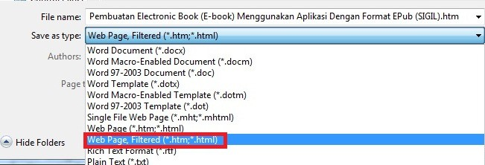

**Gambar VII. Tampilan konverter dari doc ke html**

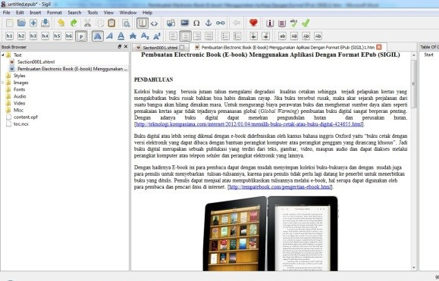Setelah file berekstensi .html, buka file tersebut pada Flip Pdf Professional dengan cara File >> Add >> Existing File. Dan hasilnya seperti gambar 3 dibawah ini.

**Gambar VIII. File yang telah dibuka pada Flip Pdf Professional**

Perhatikan file yang telah dibuka pada Flip Pdf Professional, pastikan tidak ada kesalahan penulisan atau kelebihan spasi maupun tata letak gambar dan tabel. Setelah dirasa semua penulisan benar tambahkan keterangan file atau buku yang di digitalisasikan ini pada *metadata editor* seperti pada gambar 4. *Metadata editor* berfungsi menabahkan identitas buku misalnya : judul,nama pengarang, tahun penerbitan, bahasa ISBN, penerbit, kategori, deskripsi, dan lain-lain.

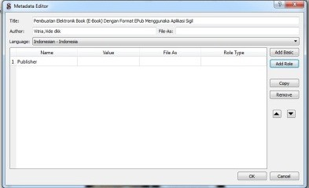

**Gambar IX. Tampilan Jendela Metadata editor**

## **E-Modul BerbasisTeori Konstruktivisme**

### **Pengertian E-modul Berbasis Teori Konstruktivisme**

E-Modul pembelajaran konstruktivisme merupakan salah satu bentuk modul Elektronik, hasil perpaduan yang dikemas dengan pendekatan secara konstruktivisme. E-Modul ini disusun dan dirancang dengan pendekatan konstruktivisme, dimana dalam pembelajarannya siswa bekerja bersama dan menyokong antara yang satu dengan yang lain.

Konstruktivisme adalah pembelajaran yang bersifat generatif, yaitu tindakan menciptakan sesuatu makna dari apa yang dipelajari. Konstruktivisme sebenarnya bukan merupakan gagasan yang baru apa yang dilalui dalam kehidupan kita selama ini merupakan himpunan dan pembinaan pengalaman demi pengalaman. Ini menyebabkan seseorang mempunyai pengetahuan dan menjadi lebih dinamis (Paradesa, 2015).

Penyusunan e-modul pembelajaran berbasis konstruktivisme, di dalamnya mengandung unsur bahwa siswa dibiasakan untuk memecahkan masalah, menemukan sesuatu yang berguna baginya dan bergelut dengan ide-ide. Guru tidak akan mampu memberikan semua pengetahuan kepada siswa, tetapi siswa juga harus mengkonstrksi pengetahuan di benak mereka sendiri (Kusumawati et al., 2022). Pengetahuan tumbuh berkembang melalui pengalaman. Pengalaman berkembang semakin dalam dan semakin kuat apabila diuji dengan pengalaman baru. Menurut Piaget (Kusumawati et al., 2022) manusia memiliki struktur pengetahuan dalam otaknya, seperti kotak-kotak yang masing-masing berisi informasi bermakna yang berbeda-beda.

### **2.6.2 Ciri-Ciri E-Modul Berbasis Konstruktivisme**

E-Modul berbasis konstruktivisme disusun dengan tujuan agar siswa belajar dan berlatih mandiri. Siswa dituntut untuk mengapresiasikan pengetahuan awal mereka tentang konsep yang akan dibahas. Adapun ciri-ciri dari modul berbasis konstruktivisme adalah (Fauzi & Abidin, 2019):

1. E-Modul tidak langsung memberikan materi atau pengetahuan pada siswa. di setiap pokok pembahasan yang akan dibahas, terdapat bermacam-macam lembar kerja siswa yang harus diisi dengan memanfaatkan pengetahuan awal siswa untuk membangun pengetahuan baru tentang materi pembelajaran.dan menuntut siswa untuk aktif dalam melakukan berbagai kegiatan pembelajaran. Bagian isi modul yang berupa materi di dalamnya memuat cros-cek jawaban, identifikasi miskonsepsi dan menjelaskan konsep yang salah sebagai pemahaman awal siswa tentang materi yang akan dipelajari, sehingga jika terjadi kesalahan tidak akan berlanjut.
2. E-Modul telah memfasilitasi siswa untuk melakukan kegiatan melihat, mendengar, menjamah dan merasakan untuk memperoleh konsep baru mengenai materi pembelajaran.
3. E-Modul mengajak siswa untuk membangun sendiri pengetahuan barunya tentang materi pembelajaran dengan membuat hubugan antara pengalaman atau pengetahuan yang telah dimiliki.
4. E-Modul telah mengintegrasikan pembelajaran sehingga terjadi transmisi sosial yaitu terjadinya interaksi dan kerja sama seseorang dengan orang lain atau dengan lingkungannya.
5. E-Modul melibatkan siswa secara emosional dan sosial sehingga menjadi menarik dan memotivasi siswa untuk belajar.
6. E-Modul disajikan dengan penerapan melakukan uji diri pada akhir materi pembelajaran untuk mengukur pemahaman siswa dengan berupa kata ajakan, untuk menggugah dan membangun pemahaman siswa setelah memahami konsep pembelajaran.

### **Langkah-Langkah Penyusunan E-Modul Berbasis teori Konstruktivisme**

Merancang sumber belajar berbasis konstruktivisme, setidaknya menganut beberapa prinsip, (1) siswa terlibat aktif dalam belajar mengembangkan pengetahuan mereka, siswa harus mendapat tekanan; (2) informasi baru harus dikaitkan dengan informasi sebelumnya sehingga menyatu dengan skema yang dimiliki oleh siswa; (3) mengintegrasikan pembelajaran dengan situasi yang realistik dan relevan, dengan melibatkan pengalaman konkrit; (4) memanfaatkan berbagai media termasuk komunikasi lisan dan tertulis sehingga pembelajaran menjadi lebih efektif; (5) menggunakan pertanyaan dan pernyataan dengan ujung terbuka yang dapat menimbulkan proses kognitif. Aspek-aspek tersebut akan menjadi prinsip dasar sekaligus memberi batasan dan arah berpikir dalam proses pembentukan lingkungan belajar berbasis konstruktivisme (Fauzi & Abidin, 2019).

Rancangan e-modul yang berisi peta konsep dan bagan membantu siswa dalam proses akomodasi, adanya pernyataan tidak lengkap yang harus diisi siswa dalam mengerjakan lembar kegiatan membantu siswa dalam proses asimilasi. Proses penjelasan dari guru setelah kesalahan konsepsi teridentifikasi membantu siswa dalam keseimbangan, yaitu menyeimbangkan antara asimilasi dan akomodasi. Dalam proses yang terjadi pada pembelajaran dengan pendekatan konstruktivisme, prinsip Piaget ini diaplikasikan.

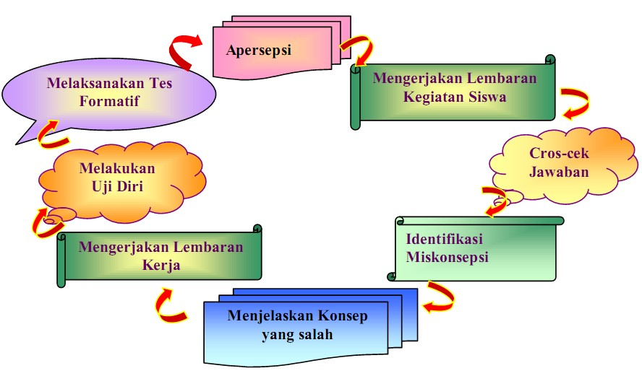

**Gambar X. Rangka Modul Pembelajaran Konstruktivisme**

Berdasarkan gambar diatas bahwasannya tahap pelaksanaannya adalah sebagai berikut:

1. Guru melakukan identifikasi tujuan pembelajaran.
2. Menetapkan konsep-konsep apa saja yang harus dikuasai oleh siswa.
3. Perlu adanya identifikasi dan klarifikasi pemahaman awal siswa.
4. Yang tidak kalah pentingnya yaitu identifikasi dan klarifikasi tentang miskonsepsi siswa terhadap materi yang akan diajarkan. Hal ini penting untuk memberikan panduanbagi guru dalam menerapkan pemahaman yang benar.
5. Implementasi pembelajaran dengan penuh pembimbingan dari guru dengan cara: orientasi dan penyajian pembelajaran oleh guru, menggali ide-ide yang dimiliki siswa dan rekonstruksi ide-ide siswa.
6. Evaluasi guna menilai keberhasilan model pembelajaran yang dilaksanakan.

## **Kemampuan Berpikir Kritis**

### **Pengartian Kemampuan Berpikir Kritis**

Berpikir kritis menjadi istilah yang mempunyai peranan dalam menentukan kebenaran pada suatu informasi. Dalam dunia pendidikan, berpikir kritis harus diperkenalkan kepada peserta didik sejak dini agar peserta didik mampu menyerap informasi atau ilmu yang didapat selama proses pembelajaran dengan benar.

Kemampuan berpikir melibatkan peran kognitif peserta didik dan membuat peserta didik lebih selektif dalam menerima ide, gagasan dan informasi. Lebih tegas lagi, dikatakan bahwa kemampuan berpikir kritis adalah proses menganalisis atau mengevaluasi informasi yang dilakukan oleh mental untuk mendapatkan informasi diperlukan pengamatan, pengalaman, akal sehat atau komunikasi. Pengertian ini selaras oleh pendapat Gunawan (Yahdi et al., 2020) yang mengungkapkan bahwa berpikir kritis adalah daya yang dimiliki mental dalam menganalisis, menciptakan dan menggunakan kriteria secara obyektif serta mengevaluasi data. Kemampuan berpikir juga berpengaruh dalam kehidupan seseorang seperti pendapat (Paradesa, 2015) yang menjelaskan bahwa kemampuan berpikir seseorang dapat menentukan keberhasilan seseorang dalam memecahkan masalah – masalah berkaitan dengan kehidupannya.

Berdasarkan beberapa pendapat diatas dapat disimpulakan Pemikiran kritis identik dimiliki orang kritis yang memiliki pemikiran jelas, terbuka dan berdasar pada fakta. Seorang pemikir harus bertanggung jawab atas keputusan yang diambil lalu dapat menjelaskan alasan dibalik pengambilan keputusannya tersebut dan harus mau menerima perbedaan pendapat orang lain serta alasanya yang berbeda.

### **Indikator kemampuan Berpikir Kritis**

Menurut (Paradesa, 2015) indikator kemampuan berpikir kritis yang digunakan dalam penelitian dapat disusun sebagai berikut:

**Tabel 1. Indikator Kemampuan Berpikir Kritis**

|  |  |  |
| --- | --- | --- |
| **No** | **Aspek Kemampuan**  **Berpikir Kritis Siswa** | **Deskripsi Pencapaian** |
| 1. | Melakukan Pengamatan | 1. Peserta didik tidak melakukan pengamatan 2. Peserta didik melakukan pengamatan   tetapi tidak   1. Peserta didik melakukan pengamatan dengan teliti tetapi kurang tepat. 2. Peserta didik melakukan pengamatan dengan tepat |
| 2. | Merumuskan  Hipotesis | 1. Peserta didik dapat meramalkan apa yang mungkin terjadi dari suatu gejala 2. Peserta didik meramalkan dan menjelaskan suatu gejala tetapi kurang tepat 3. Peserta didik meramalkan apa yang mungkin terjadi dari suatu gejala tetapi penjelasannya kurang tepat 4. Peserta didik meramalkan apa yang mungkin terjadi dari suatu gejala |
| 3. | Melakukan Diskusi | 1. Peserta didik tidak melakukan diskusi 2. Peserta didik melakukan diskusi tetapi tidak mengemukakan ide – ide atau informasi baru 3. Peserta didik melakukan diskusi dengan aktif dan berpartisipaif untuk memecahkan masalah yang dihadapi 4. Peserta didik melakukan dengan aktif dan senantiasa menghubungkan fakta, ide atau pandangan serta mencari data baru dari infornasi yang berhasil dikumpulkan |
| 4. | Kemampuan  Peserta Didik  Bertanya | 1. Peserta didik tidak bertanya sama sekali 2. Peserta didik bertanya tetapi tidak dapat merumuskan pertanyaanya dengan baik 3. Peserta didik bertanya dengan pertanyaan yang kreatif 4. Peserta didik bertanya dengan pertanyaan yang memerlukan tingkat intelektual yang tinggi (analisis, sintesis, dan evaluasi) |
| 5. | Kemampuan  Peserta Didik  Menjawab  Pertanyaan | 1. Peserta didik tidak dapat menjawab pertanyaan 2. Peserta didik dapat menjawab pertanyaan tetapi tidak dapat memberikan alasanya 3. Peserta didik dapat menjawab pertanyaan serta dapat memberikan alasannya tetapi kurang tepat 4. Peserta didik dapat menjawab pertanyaan dan dapat memberikan alasannya dengan tepat. |
| 6. | Membuat Kesimpulan | 1. Peserta didik bisa membuat kesimpulan 2. Peserta didik bisa membuat kesimpulan tetapi tidak jelas dan tidak sesuai dengan tujuan percobaan 3. Peserta didik bisa membuat kesimpulan sesuai dengan tujuan percobaan tetapi tidak jelas 4. Peserta didik membuat kesimpulan sesuai dengan tujuan percobaan dengan jelas |
| 7. | Menerapkan Konsep | 1. Peserta didik tidak dapat menerapkan konsep atau menyebutkan aplikasinya dalam kehidupan sehari – hari. 2. Peserta didik dapat menerapkan konsep atau menyebutkan aplikasinya dalam kehidupan sehari – hari dengan tepat |
|  |  | 1. Peserta didik dapat mengaplikasikan konsep yang telah diterima pada konteks atau situasi lain tetapi masih kurang tepat 2. Peserta didik dapat mengaplikasikan konsep yang telah diterima pada konteks atau situasi lain dengan tepat. |

(Paradesa, 2015)

Masing-masing indikator kemampuan berpikir kritis peserta didik memiliki deskripsi capaian tersendiri dengan tingkat 1 sampai 4, semakin tinggi tingkat yang dicapai maka peserta didik dapat dikatakan mampu menguasai indikator kemampuan berpikir kritis tersebut.

### **Tujuan Kemampuan Berpikir Kritis**

Kemampuan berpikir kritis memiliki tujuan yakni: a) peserta didik mampu menemukan masalah dan merumuskan pertanyaan dengan tepat dan jelas; b) mampu menggunakan ide – ide abstrak dalam menafsirkan kumpulan informasi dan nilai dari informasi yang relevan secara efektif; c) peserta didik mampu menguji kebenaran dari suatu informasi berdasarkan kriteria dan standar yang ada, menyimpulkan hasilnya, dan memberikan solusi yang tepat; d) mempunyai keterbukaan atas pendapat, pemikiran dan nilai – nilai lain; e) mampu berdiskusi dengan orang lain guna mencari jalan keluar suatu masalah (Utami et al., 2018).

Disisi lain, menurut (Kusumawati et al., 2022) tujuan kemampuan berpikir kritis adalah pembentukan karakter peserta didik menjadi lebih bijaksana, cermat dalam menganalisis informasi dan mengambil keputusan terhadap isu – isu kontroversial. Muijs dan Reyolds (Kusumawati et al., 2022) mengungkapkan bahwa kemampuan bepikir kritis membuat seseorang mampu menguraikan suatu masalah yang rumit menjadi lebih sederhana, mengembangkan pola pikir dan kemampuan berpikir tingkat tinggi, dan membantu peserta didik mempermudah dalam melewati masa transisi antar tahap perkembangan.

Berdasarkan pendapat-pendapat para ahli di atas, tujuan dari kemampuan berpikir kritis supaya peserta didik mampu meningkatkan daya tangkap hasil belajar melalui refleksi diri, mampu berkomunikasi baik dengan orang lain, mempunyai pemikiran yang terbuka, menjadikan peserta didik mampu menerapkan konsep yang dijelaskan.

## **Penelitian Yang Relevan**

1. Penelitian yang dilakukan oleh (Tanjung & Nababan, 2020) dengan judul penelitian” Pengembangan Perangkat Pembelajaran Matematika Berorientasi Model Pembelajaran Berbasis Masalah (PBM) untuk Meningkatkan Kemampuan Berpikir Kritis Siswa Sma Se-Kuala Nagan Raya Aceh”. Hasil Penelitian Menunjukkan Model PBM memberikan dorongan kepada siswa untuk tidak hanya sekedar berpikir sesuai yang bersifat konkret, tetapi lebih dari berpikir terhadap ide-ide yang abstrak dan kompleks.
2. Penelitian yang dilakukan oleh (Malik, 2021) dengan judul penelitian” Pengembangan e-modul berbantuan Flip Pdf Professional software dan analisis kemampuan berpikir kritis siswa”. Hasil Penelitian Menunjukkan bahwa Penelitian ini (1) menghasilkan e-modul berbantuan Flip Pdf Professional software pada materi kaidah pencacahan, (2) produk yang dihasilkan efektif untuk digunakan dalam meningkatkan kemampuan berpikir kritis, terbukti dengan penilaian ahli materi sebesar 4.19, penilaian ahli media sebesar 3.97, dan nilai effect size sebesar 4.37.
3. Penelitian yang dilakukan oleh Fesi Meliana M (2021) dengan judul penelitian” Pengembangan Bahan Ajar E-Modul Matematika Berbantuan Flip Pdf Professional Pada Materi Peluang Kelas VIII SMP”. Hasil Penelitian Menunjukkan (1) penilaian e-modul pada aspek kelayakan penyajian menggunakan skala Guttman diperoleh rata-rata sebesar 100% dengan kritera sangat valid serta pada aspek media, materi, dan bahasa menggunakan skala Likert diperoleh rata-rata 86,11% dengan kriteria sangat valid; (2) Hasil uji kepraktisan berdasarkan penilaian siswa pada angket respon siswa diperoleh rata-rata 95,39% dengan kriteria sangat praktis. Dengan demikian, dapat disimpulkan bahwa bahan ajar e-modul  
   matematika berbantuan flip pdf professional pada materi peluang kelas VIII SMP teruji kevalidan dan kepraktisannya.

Perbedaan penelitian ini dengan penelitian-penelitian diatas yaitu, peneliti memilih mengembangkan E-Modul Matematika Pada Pokok Bahasan Peluang Berbasis Teori Konstruktivisme Untuk Mengukur Kemampuan Berpikir Kritis Siswa. E-modul ini dibuat dengan bantuan aplikasi Flip Pdf Professional. E-modul ini dibuat sebagai bahan ajar yang akan digunakan peneliti.

## **Kerangka Berpikir**

Kerangka berpikir ialah inti dari teori-teori yang ada yang dapat melandasi pengumpulan hipotesis dan merupakan gambaran inti dari tahapan yang akan dilakukan. Dalam dunia pendidikan yang biasa disebut dengan kegiatan pembelajaran sangat membutuhkan suatu alat yang dapat mempermudah dalam penyampaian materi pembelajaran atau sebagai perantara untuk menyampaikan materi pembelajaran yang menarik agar lebih diterima oleh peserta didik. Alat yang menjadi perantara dalam pembelajaran tersebut yang dinamakan bahan ajar.

Berbagai bentuk bahan ajar dalam hal kapasitas menampilkan materi pembelajaran, ada yang berupa teks, gambar, audio, animasi, video dan dokumenter simulasi suatu kejadian nyata agar peserta didik lebih mudah dalam memahami materi pembelajaran.

Tahapan-tahapan yang peneliti lakukan untuk mengembangkan bahan ajar berupa e-Modul dengan menggunakan aplikasi Flip Pdf Professional yaitu peneliti melakukan tahap analisis untuk melihat permasalahan yang ada dan memperoleh data-data yang diperlukan, lalu peneliti melakukan perancangan awal produk berupa e-Modul. Selanjutnya setelah peneliti malakukan perancangan produk, peneliti melanjutkan ketahap pengembangan produk yang kemudian produk tersebut akan divalidasi oleh validator ahli. Tujuan dilakukannya validasi yaitu untuk mengetahui kelayakan dan kemenarikan dari e-Modul. Validator tersebut terdiri dari validator ahli media, ahli bahasa dan ahli materi. Jika setelah divalidasi namun e-Modul belum dikatakan layak oleh validator, maka akan dilakukan revisi terhadap e-Modul sampai e-Modul dikatakan layak dan tidak perlu adanya revisi lagi oleh validator. Selanjutnya setelah e-Modul dinyatakan valid oleh validator, peneliti melakukan penerapan e-Modul atau uji efektifitas e-Modul kepada peserta didik. Alur kerangka berpikir digambarkan sebagai berikut:

Pengembangan E-Modul Matematika Pada Pokok Bahasan Peluang Berbasis Teori Konstruktivisme engan bantuan apliksi sigil Untuk Mengukur Kemampuan Berpikir Kritis Siswa di SMAS Al Ma'shum Kisaran BRT

Validasi desain produk

Uji validasi ahli materi

Uji validasi ahli media

Media tidak layak, direvisi

Media layak digunakan

Revisi

Tidak direvisi

Uji coba produk

Pembelajaran Matematika Dengan Media Pembelajaran Berbantuan *Smart Apps Creator*

Uji coba pemakaian

Masalah yang ditemukan :

1. Kemampuan berpikir kritis siswa masih rendah
2. Siswa merasa bosan dalam belajar matematika
3. Penggunaan teknologi khususnya smartphone yang belumm dimaksimalkan dalam proses pembelajaran
4. Penggunaan elektronik modul dalam proses pembelajaran masih jarang digunakan.
5. Masih jarangnya sumber belajar yang praktis dan efisien untuk dibawa kemanapun dan dimanapun.
6. Siswa masih kesulitan dalam mempelajari materi peluang

Uji validasi ahli bahasa

**Gambar XI. Sistematika/Langkah-langkah penelitian**